№ вопроса | 1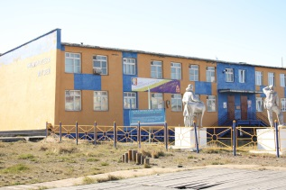 | 2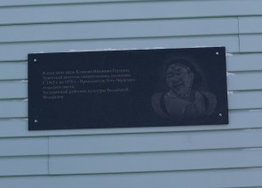 | 3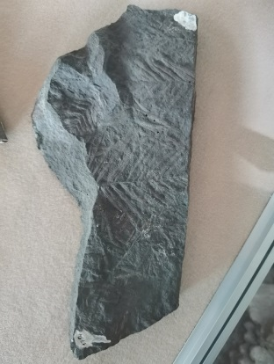 | 4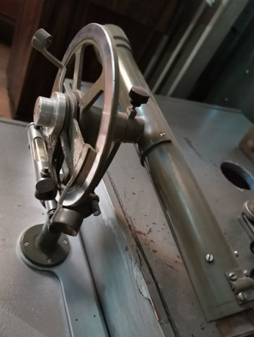 | 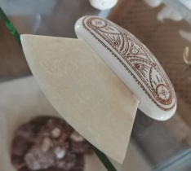  5 | 6
Ответ | B | A | A | B | C | C
Ответы на квес можете присылать в любом удобном Вам формате. Можно распечатать таблицу, заполнить ответы сфотографировать или отсканировать и прислать нам в Музей на указанные в квесте адреса. Либо заполнить ответы в свободной форме и таким же образом направить нам.

